联邦学习激励机制
3rd Jul,2020

定义
在联邦学习中，如何建立激励机制使得参与方持续地参与到数据联邦中是一项重要的挑战。实现这一目标是的关键是制定一种奖励方法，公平公正地与参与方分享联邦产生的利润。本章介绍联邦学习激励方法的各种激励分配方法。它的任务目标为最大化联邦的可持续性经营，同时最小化参与方见的不公平性，动态的将给定的预算分配给联邦中的各个参与方，还可以扩展为一种能够帮助联邦抵御恶意的参与方的调节机制。

贡献的收益
对于联邦而言，参与方持续地参与到联邦的学习进程（例如，通过共享加密的模型参数）是其长期成功的关键所在。参与方加入联邦，构建一个机器学习模型，从而对联邦作出贡献，训练出的模型可以产生收益。联邦可以与参与方们共享部分收益，以此作为激励，如下图所示。这里的研究问题是，如何以情境感知等方式量化每个参与方为联邦带来的收益，从而实现联邦长期的可持续性经营。
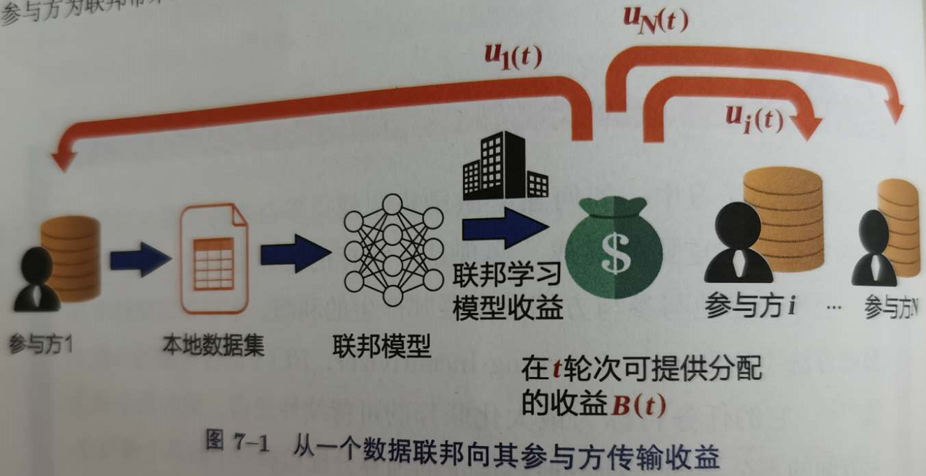

收益分享博弈
类似的问题也在代价分担博弈中进行了研究。一般而言，广泛使用的收益分享方法可以分为三类：
- 平等(Egalitarian)：由数据联邦产生的任何效用，都平均分配给帮助生成它的参与方。
- 边际收益(margin gain)：数据联邦中的参与方的效益是它加入到联邦时的收益。
- 边际损失(margin loss)：数据联邦中的参与方的效益是它离开联邦时的损失。
一般而言，一个参与方i在给定收益分享轮次t中，从总预算B(t)得到的分期收益可以表示为u_{i}(t)，计算公式为：
u_{i}(t) = $\frac{ui\left(t\right)}{\sum{}ui(t)}B(t)$
式中，ui(t)表示参与方i对收益B(t)产生的效用，其数值根据给定方法计算得到。
平均分配是平等收益分享的一个例子。在这种方法中，可用的收益分配预算B(t)，在给定轮次t中，被平均地分配给所有N个参与方。因此，一个参与方i的收益为:
u_{i}(t) = $\frac{1}{\begin{aligned}N \\ \end{aligned}}$B(t)
在个体收益分享（individual profit-sharing）方法中，每一个参与方i对集合体做出的边际收益（假设集合只包含参与方i），被用于计算它能得到的收益分成u_{i}(t)：
u_{i}(t) = v({i})
式中，v(X)表示一个评估集合体X效用的函数。
工会博弈收益分享方法(the labour union game profit-sharing)基于参与方i对其前任F所组成的集合体作出的边际收益，计算参与方i在B(t)中所占的份额（每一个参与方的边际贡献是基于它们加入集合体的相同顺序计算的边际收益）：
u_{i}(t) = v(F $∪${i}) – v(F)
Shapley博弈收益分享方法(the shapley game profit-sharing)也是一种基于贡献的边际方法。不同于工会博弈收益分享方法，Shapley博弈收益分享方法旨在排除参与方以不同顺序加入集合体中所带来的影响，从而更加公平地估计它们对集合体作出的边际贡献。因此，它将参与方i以相对于其他参与方的所有不同排列次序加入集合体，并将次过程所产生的边际贡献进行平均：
ui(t) =
其中，一个集合体被分为m个部分(P₁,P₂,…,P_{m})。
公平价值博弈方法（the fair-value game）是一种基于损失的边际方法。在这种方法中，参与方i所占的收益份额由以下方式确定：
u_{i}(t) = v(F) – v(F \ {i})
参与方离开集合体的顺序将会显著影响它的收益大小。
虽然参与方对数据联邦的贡献是一个重要的考虑因素，但在为联邦学习设计激励机制时，这不是所需要考虑的唯一因素。在一个给定的市场中，一些公司可能已经站觉了很大的市场份额，从而积累大量的高质量数据。如果要建立高质量的联邦学习模型，这样的公司对于数据联邦来说是非常有价值的。然而，通过参与联邦学习，这种类型的市场领导者可能会无意地帮助到它的竞争者们，因为联邦学习模型将会在所有参与方间共享，从而会给市场领导者们招致潜在的巨大的机会成本。因此，任何为联邦学习设计的收益分享方法都应该考虑到参与方加入联邦学习会产生的代价。
为了维持数据联邦的长期稳定，并且在以后逐渐吸引更多的高质量的参与方加入，需要一种强调公平性，并且适合联邦学习环境的激励机制。
本章中，我们提出了一种模型框架—联邦学习激励方法(federated learning incentivizer)，它允许机制设计人员在联邦学习环境协同地解决上述涉及收益分享的因素。它通过最大化可持续的经营目标，动态地将给定的预算划分给联邦中的各个参与方，同时最小化参与方间的不平等问题。一旦成本得到了完全的补偿，FLI将会继续按照联邦采用的基本收益分享方法向其支付收益。

反向拍卖
除了基于收益分享博弈的方法，反向拍卖还能被用来制定刺激计划，以提高各参与方所贡献的数据的质量。目前，已经有了用于传感器数据的反向拍卖方法，该方法的目的是在提供有质量的数据前提下，寻求最低廉的传感器组合方式。这类方法基于一种假设，即中央实体清楚自己需要何种数据（如地理分布）。然而，这类方法通常假设数据质量与成本或代价无关（因为反向拍卖需要相同的物品）。一种不好的结果是，参与方可能仅仅为了获取回报，而提交不具有信息的数据来套利。
另一种获取制定质量的数据的方法是发布奖励，这是一种只能接受或放弃的方法。联邦可以发布一个固定额度的奖励，以奖励那些能够贡献具有指定质量的数据的参与方。如果需要付出的代价低于得到的回报奖励，参与方可以选择参与到联邦的模型训练中去；或者如果代价高于能够得到的奖励，则参与方可以不参与。当需要参与方的努力以满足数据的质量时，可以有三种不同的奖励设计方案：
- 通过输出协议
- 通过信息理论分析
- 通过模型改良
对于基于随机梯度下降的联邦学习方法，梯度信息可以被是做一种数据类型。然而，在这种情况下，基于奖励的输出协议将很难使用。因为共同信息需要一个多任务的环境，而在这种情况下通常不存在。因此在这三种方案中，模型改良是设计联邦学习奖励的最佳方式。目前有两种专注于模型改良的联邦学习激励方案正在研究中。

注重公平的收益分享框架
本文上述章节的方案中可以扩展至参与方们未被预先奖励的情况，但他们必须等待联邦模型产生利润，之后才能得到奖励。

建模贡献
我们假设数据联邦使用联邦学习惯用的模型训练同步模式，其中参与方以轮次为单位共享模型参数。在轮次t中，一个参与方i可以把在数据集上训练的本地模型贡献给联邦。联邦可以根据FLI基本方案对参与方i的数据贡献进行评估。
为此，联邦可以进行sandbox模拟，以估计参与方的贡献对模型性能的影响。评估的结果由一个变量q_{i}(t)$≥0$记录，表示联邦模型从参与方i的最新贡献中可以获得的期望边际收益。所提出的激励方案与贡献分数产生的方式完全无关。因此，不需要关注q_{i}(t)生成的确切机制，并假设该数值可用来作为FLI的输入。
在这种情况下，延迟付款方案可以从采购竞拍中分离出来，其中c_{i}(t)可以认为是由竞拍确定的向参与方i支付的报酬。这样就可以在竞拍环节和提出的激励方案中实现明确的利益分离。

建模期望损失
对于每一位参与方i，随着时间的推移，联邦会持续追踪从贡献给联邦的数据中得到的收益回报。因为这个值代表了参与方目前已经收到的和其应该收到的收益之间的差别，我们将其定义为期望损失(regret)，表示为Y_{i}(t)。Y_{i}(t)的动态变化可以解释为一个队列系统：
Y_{i}(t+1) $≜$ max[Y_{i}(t) + c_{i}(t) – u_{i}(t),0]
式中，u_{i}(t)表示由联邦发送给参与方i的收益回报。若Y_{i}(t)较大，则说明参与方i并没有得到足够的补偿。

建模时间期望损失
在一些情况下，由于联邦中预算的限制，一次性付清u_{i}(t)需要的花费代价可能会过高。对于这种情况，联邦需要计算分歧支付，以多个轮次向参与方支付收益回报。参与方在当前支付预算中所占的份额B(t)，取决于他们的期望损失以及他们等待报酬完全被支付所消耗的时间。
为了达到这一目的，需要一个时间队列(temporal queue)Q_{i}(t)，其中队列的动态变化为：
Qi(t+1) $≜$ max[Q_{i}(t) + $λ$_{i}(t) – u_{i}(t),0]
式中，$λ$_{i}(t)表示一个指示函数：
$λ$_{i}(t)=$\left\{\begin{aligned}ci,当Yi\left(t\right)≥0 时 \\ 0,当Yi\left(t\right)<=0 时\end{aligned}\right.$
该公式表示，一旦Y_{i}(t)不为空，则时间队列Q_{i}(t)将会增长。根据过去的经验，增量基于参与方i为联邦贡献的数据的平均代价c_{i}。当联邦向参与方i进行支付时，队列也会以相同的规模减小。收益分享方法可以确保参与方不仅因为他们的数据贡献被补偿，还会因为等待时间更长获得更多的回报。

策略协调
为了鼓励参与方持续的参与到联邦中来，联邦需要确保参与方会基于各自的贡献而被公平对待。这里定义了三个公平标准，他们对于联邦的长期持续经营是非常重要的。
- 贡献公平性(contribution fairness)。参与方i的回报应该与其对联邦q_{i}(t)的贡献明确相关。
- 期望损失分配公平性(regret distribution fairness)。参与方参与期间的期望损失和时间期望损失应该尽可能的小。
- 期望公平性(expectation fairness)。参与方的期望损失和时间期望损失随时间推移而产生的变化应该尽可能小。
为了满足全部公平标准，随着时间的推移，联邦应该最大化”价值减期望损失偏移(value-minus-regret drift)”目标函数。从参与方的贡献得到的效用集合与两种因素相关：参与方对联邦作出的贡献(qi(t))；参与方i由于自己的贡献(ui(t))，而从联邦得到的回报。对联邦做出重要贡献的参与方理应得到高回报，这是公平的。因此，我们有：

计算收益评估比重

总结

